В мире красок и полотен, стихов и прозы.

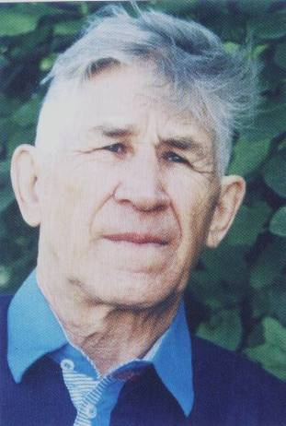
В городе Шарыпово трудится плеяда замечательных художников. Старейший среди них – Николай Гаврилович Сироткин. Уроженец села Парная, он окончил Красноярское художественное училище имени В. И. Сурикова. Много лет трудился в Якутии.
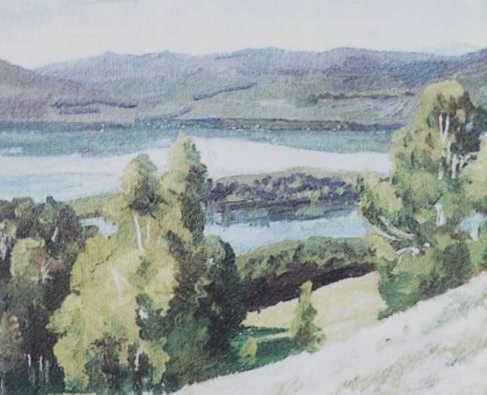
Николай Гаврилович – заслуженный деятель искусств Якутской АССР, член Союза

Сироткин Н.Г

.художников России. Работы художника широко известны за пределами края.
Ольга Васильевна Примаченко – Красоткина. Сибирячка. Выросла в селе Усть – Када
«Вид на стрелку». Сироткин Н. Г.
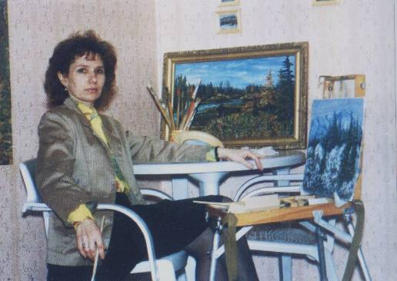
Иркутской области среди простых людей и таежных пейзажей. Она – самобытный художник – пейзажист. Её полотна находятся в частных коллекциях Великобритании, Индии, Италии, Израиля.
Легко «вписалась» в культурную среду города Шарыпово молодая художница Галина Баимова. После учебы в Енисейском художественном училище живет в Шарыпове. Преподает в школе искусств и вдохновенно трудится над своими полотнами. Участница выставок в Шарыпове, Красноярске, Томске.
В школе искусств трудится Наталья Малец. Её воспитанники тепло отзываются о преподавателе.
Н. Малец– одна из создателей творческого объединения художников города «Лики».
Творчество Людмилы Вишняковой многогранно. Она пишет стихи и картины. Свои полотна дарит друзьям и просто
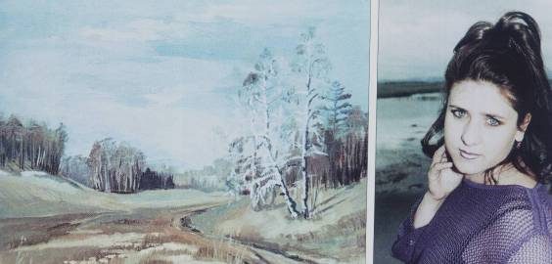
О. В. Примаченко – Красоткина.

хорошим людям.
Тамара Чеботарь – Черных организовала художественное отделение при детской школе искусств поселка Дубинино. Ныне заведует художественным отделением школы искусств города Шарыпово.
С 1998 г. живет в Шарыпове Татьяна Агеева. В творчестве придерживается реалистического направления. Любит писать натюрморты, многоплановые пейзажи. Т. Агеева – дипломант зональных и краевых выставок.
В Шарыпове работает творческий клуб «Вдохновение». Объединяет он поэтов и
«Шарыповские просторы». Галина Баимова.
прозаиков. А начинался клуб с инициативы Геннадия Федоровича Назарова. Он первый предложил объединиться местным писателям. Его поддержали Г. И. Русалев, Н. А. Моисеенко, Н. М. Сорокина, С. Садигиреев. и другие. Редакция газеты «Огни Сибири» помогла «Вдохновению» и выпустила несколько приложений к газете в виде альманаха под названием «Вдохновение» с рассказами и стихами местных авторов.
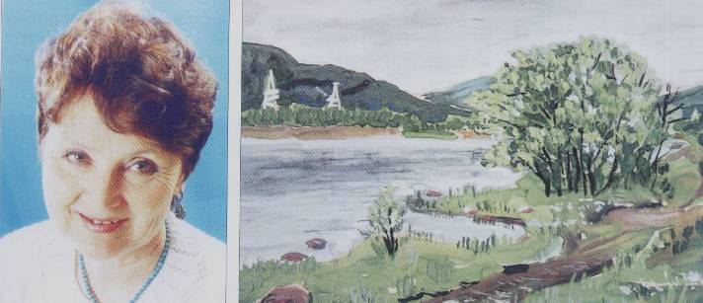
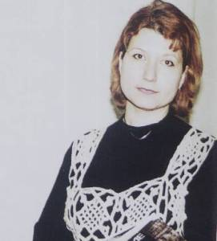

Н. Малец. Л. Вишнякова. Акварель Л. Вишняковой.

